**2023年最新eNSP安装教程，一站式附安装所需文件**

百度网盘链接：

链接：https://pan.baidu.com/s/1U8W56WGALzy67kzIsHm7Bw?pwd=0000

提取码：0000

首先安装三件套：（记得修改自己的路径）

1、VirtualBox5.2.22（兼容最新版本win10且最新eNSP也支持的版本，找了很长时间）

下载地址：https://www.filehorse.com/download-virtualbox/44196/old-verions/page-2

2、WinPcap4.1.3（直接在官网下载）

下载地址：https://www.winpcap.org

3、Wireshark4.0.8（直接在官网下载）

下载地址：https://www.wireshark.org/download.html

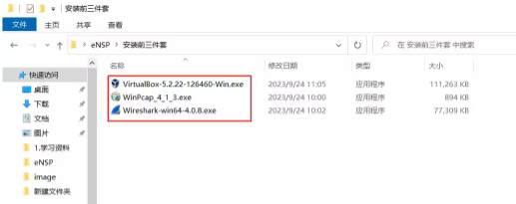

安装eNSP：（记得修改自己的路径）

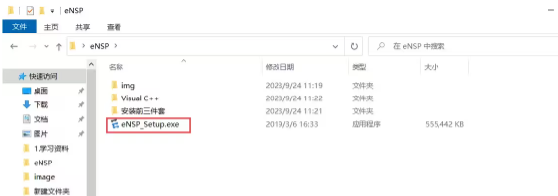

注册设备：

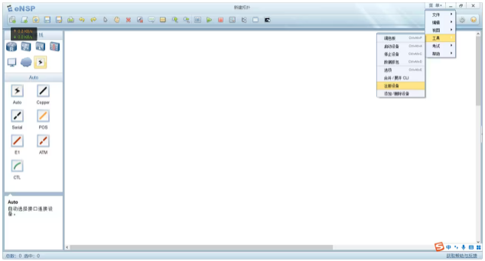

全选点击注册

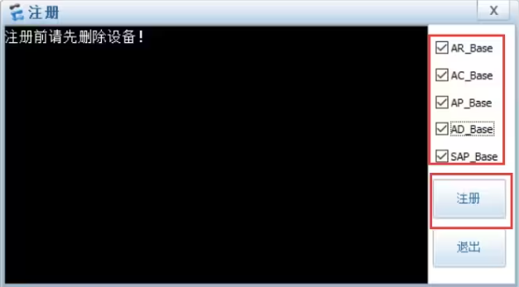

注册成功后点击退出

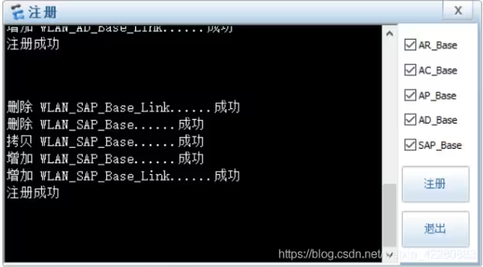

导入镜像：

在eNSP中打开这些对应的设备

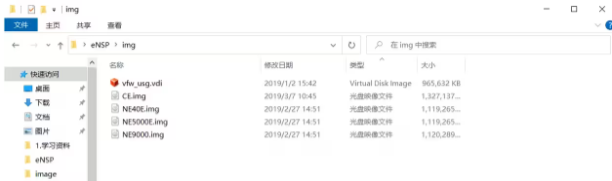

点击路由器，拖入点击路由器，分别拖入NE40E、NE500E、NE9000

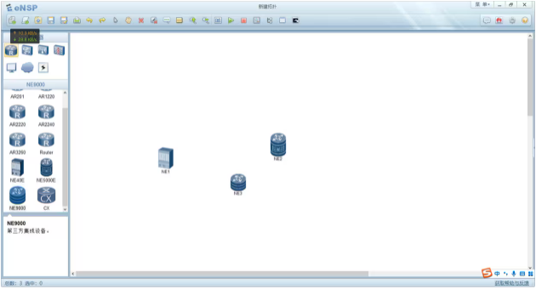

右击NE1，点击启动，找到说明中的NE40设备包，导入

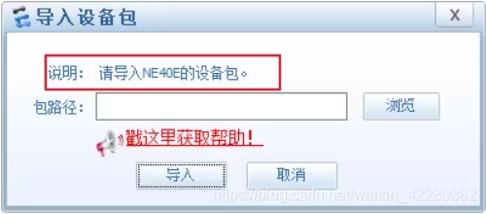

导入完成后，右击设备启动，然后再次右击设备点击CLI

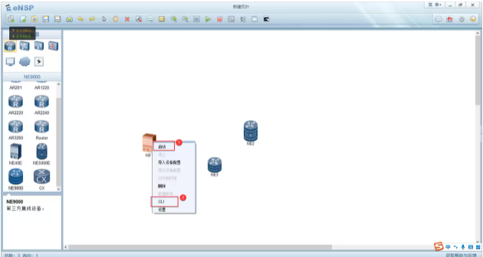

等待加载，如下图这个路由器就完成了

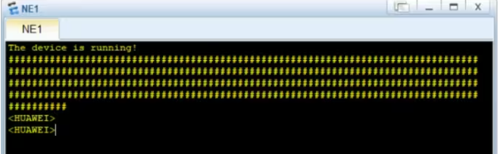

同样的方法导入其他几个路由器

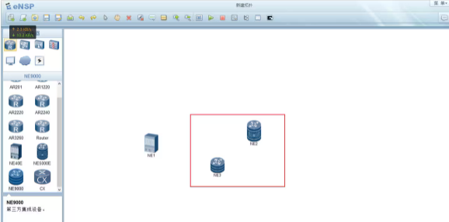

同样方法导入防火墙镜像，需要关闭自己电脑的防火墙

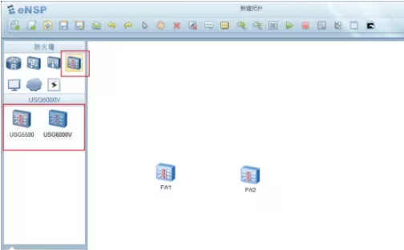

注：当开启较多设备时，会导致内存不足，建议导完一个右击停止并删除，如果出现一直加载#号请关闭ensp再启动让它加载，如果你电脑配置够高那就不用了，您开心就好。

下图为防火墙USG6000V加载完，×了就行

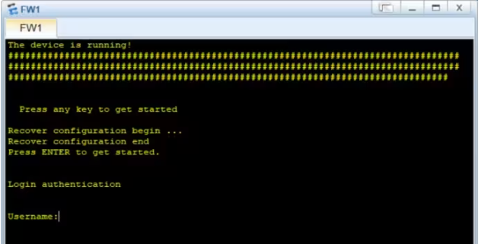

也可以输入username：admin 初始密码：Admin@123

此教程参考了：https://www.ngui.cc/zz/2083602.html?action=onClick